루테인 추천 눈영양제 종근당건강 아이클리어 루지아
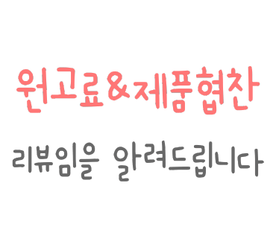
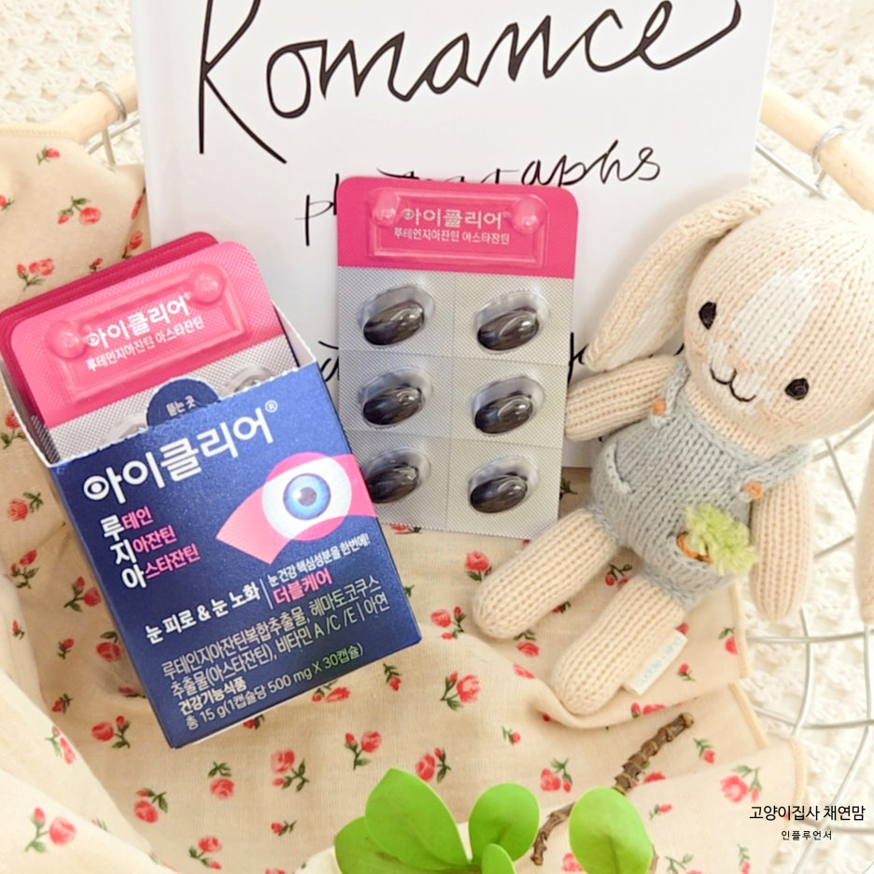

안녕하세요. 고양이집사 채연맘입니다. 요즘 스마트폰이나 컴퓨터를 많이 사용하다 보니 눈이 건조하고 피로해지는 경우가 많은데요.

나이가 들면서 눈 건강이 걱정되기도 해서 이번에 루테인 추천을 많이 하는 종근당건강 아이클리어 루지아를 준비했는데, 직접 먹어보니 확실히 도움되는 느낌이 강한 눈영양제더라고요.

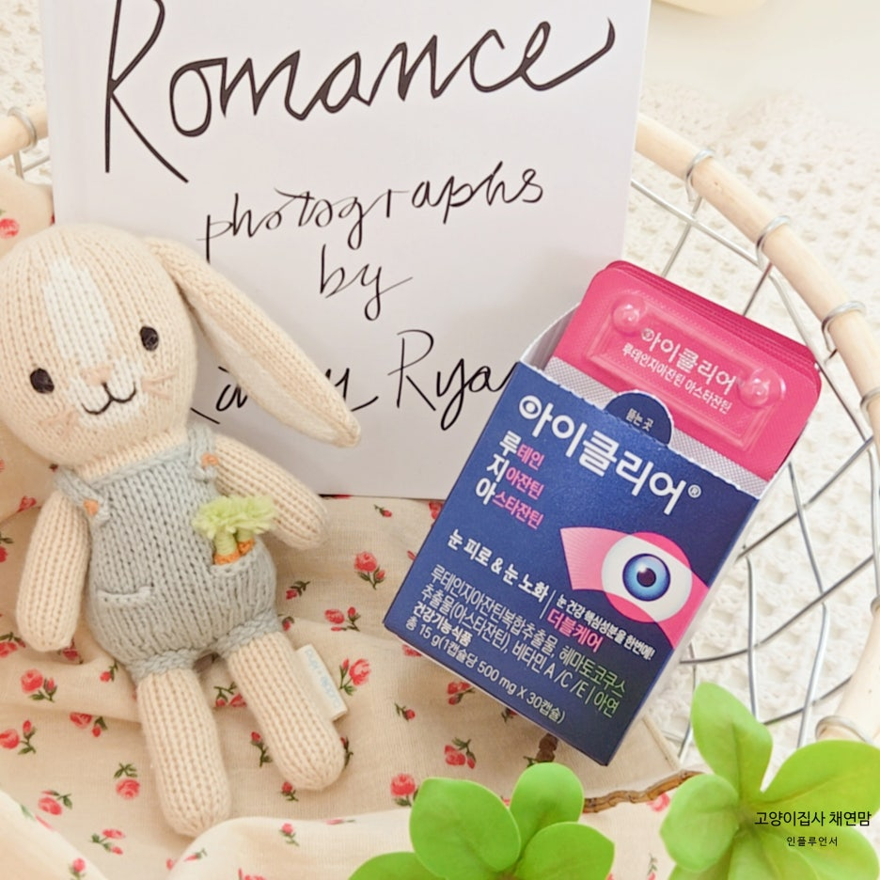

노화로 인한 눈건강 케어에
루테인 추천하는 이유는?

나이 들면 신체 전반적인 기능이 저하되는데 그중에서도 눈은 가장 빠르게 노화되는 부위 중 하나에요.

루테인은 황반색소 밀도를 유지시켜서 노안으로 인한 시력저하 개선 및 예방에 도움될 수 있어서 평소 꾸준한 눈 건강 케어가 필요할때 루테인을 많이 추천하더라고요.

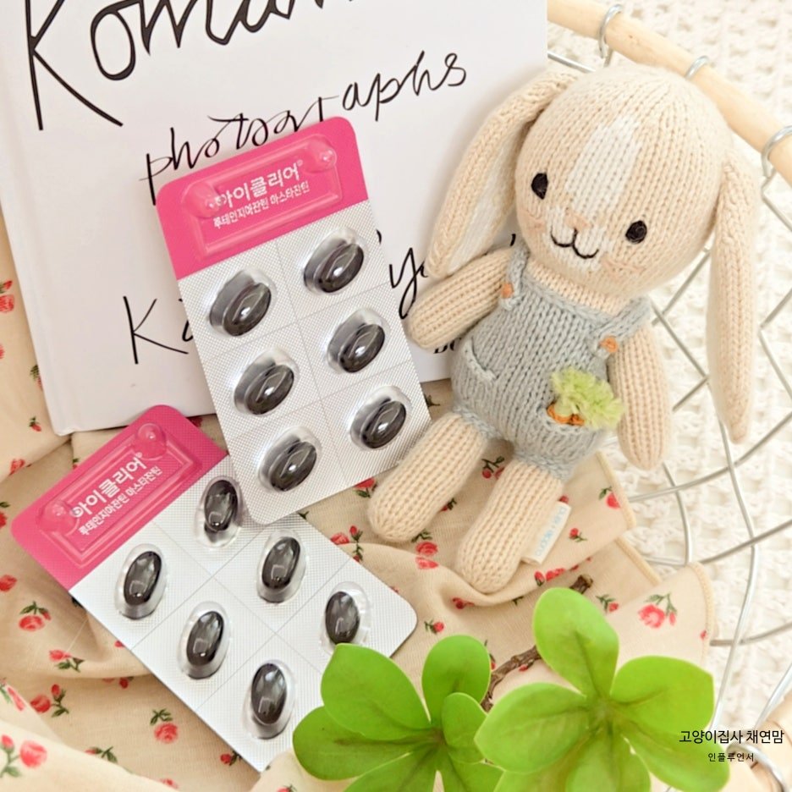

눈 건강 영양제품
인지도 1위 / 구매량 1위
아이클리어 루지아
(2022 칸타리서치 눈건강 시장 부문)
아무래도 직접 입으로 들어가는 거다 보니 안전한지 믿을만한 건지 걱정될 수밖에 없잖아요.

시중에 나와있는 여러가지 종류의 눈 건강 영양제품을 살펴봤는데 종근당건강 아이클리어 루지아가 인지도와 구매량 부분에서 압도적이더라고요.

종근당건강은 무려 80년 전통의 브랜드이고 철저한 품질관리하에 만드는 브랜드라 믿고 먹을 수 있겠다 싶었어요.

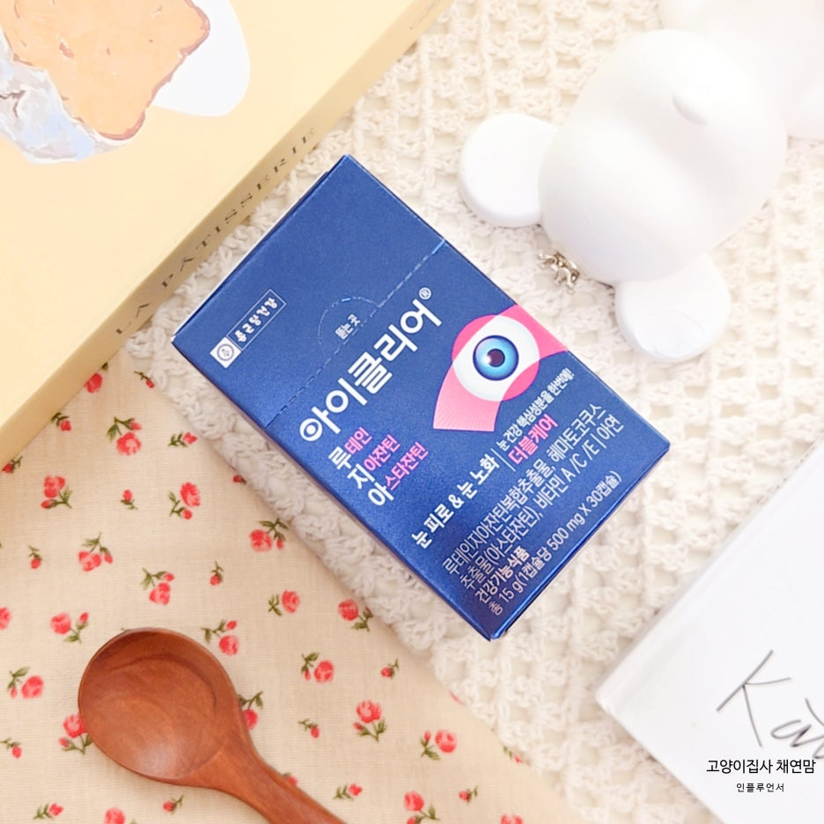

종일 스마트폰 보니까 요새 부쩍 눈이 침침하다는 느낌이 생기더라고요. 그래서 더 늦기 전에 눈 건강관리 시작해야겠다 싶어 아이클리어 루지아를 먹기 시작했어요.

이 제품은 눈 노화뿐만 아니라 눈 피로 개선까지 도움될 수 있는 더블케어 제품이거든요. 챙겨먹기 시작한지 얼만 안됐는데도 전보다 눈 건조함 많이 줄어든것 같은 느낌이고, 앞이 뿌옇고 흐릿했던게 좀 또렷해진 것 같아요.

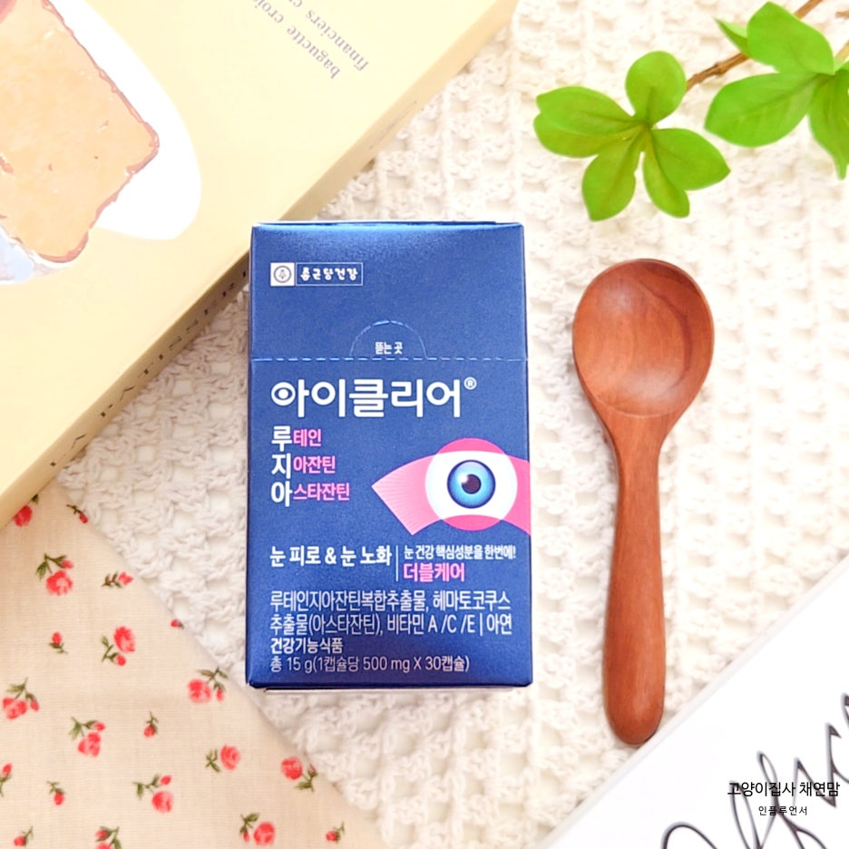

루테인과 지아잔틴이 중요한 이유

눈 망막 중심부에는 황반이라는 곳이 있는데 이곳엔 시세포 밀집되어있어 시력 핵심기관으로 알려져 있어요.

황반 구성 물질로는 루테인과 지아잔틴이 있는데 이 두 가지 성분 모두 체내 합성되지 않기 때문에 외부로부터 보충해줘야 한다고 합니다.

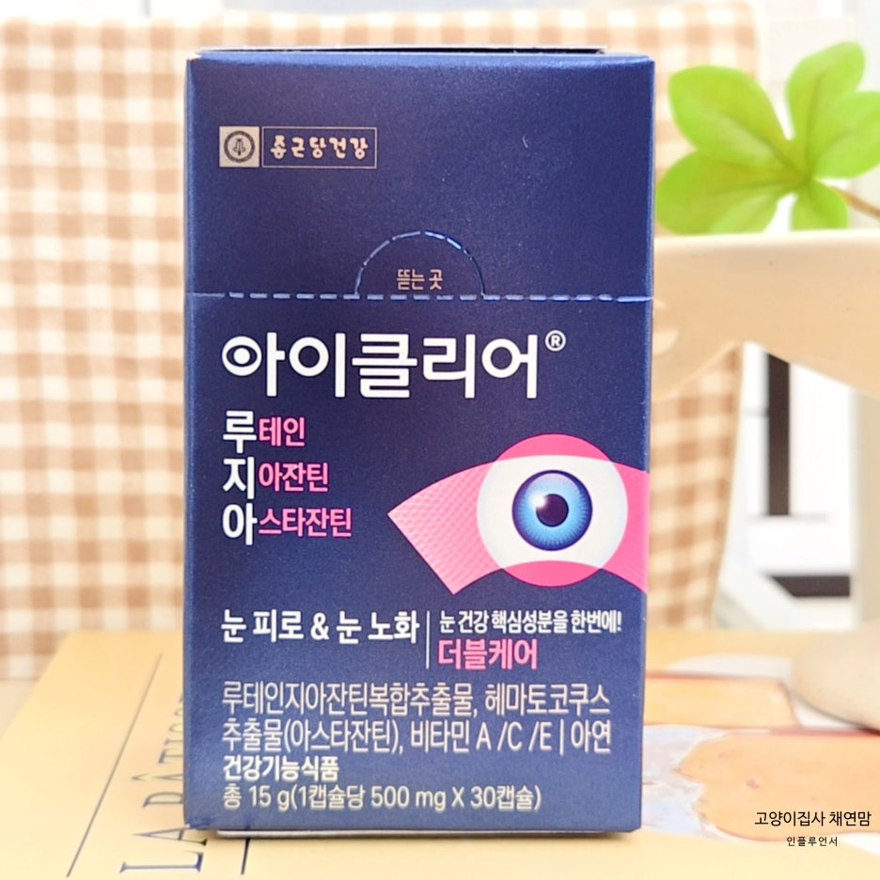
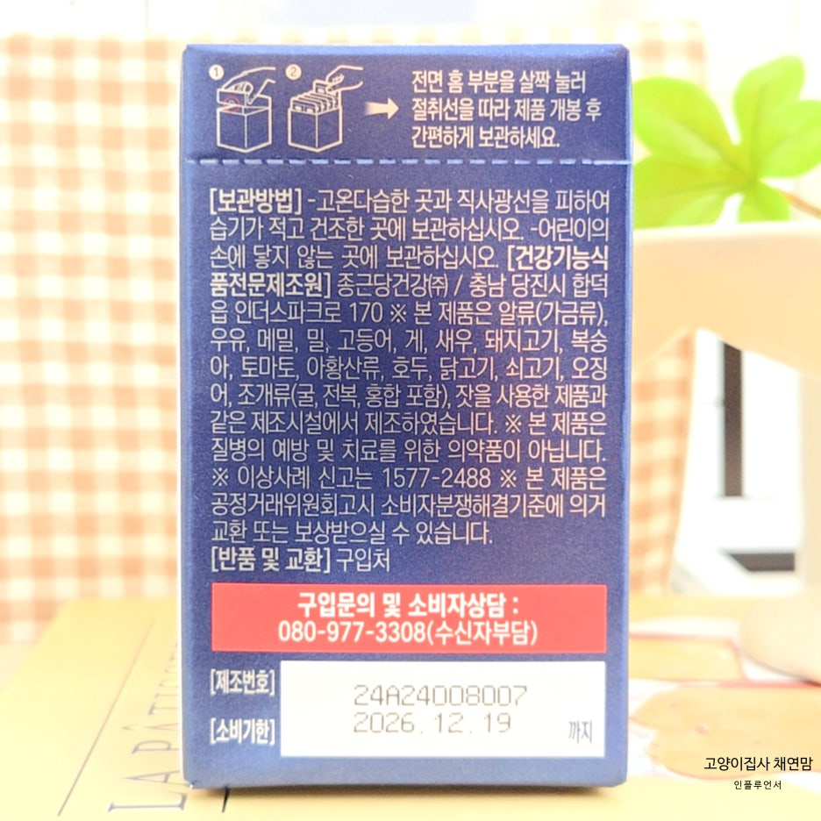

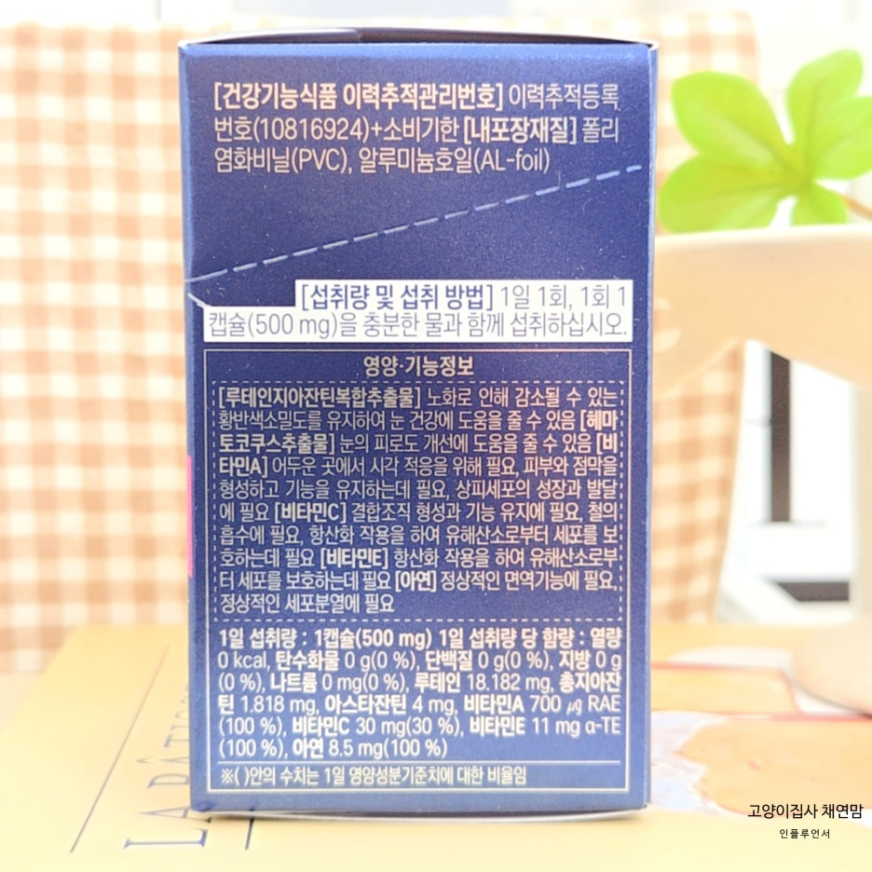
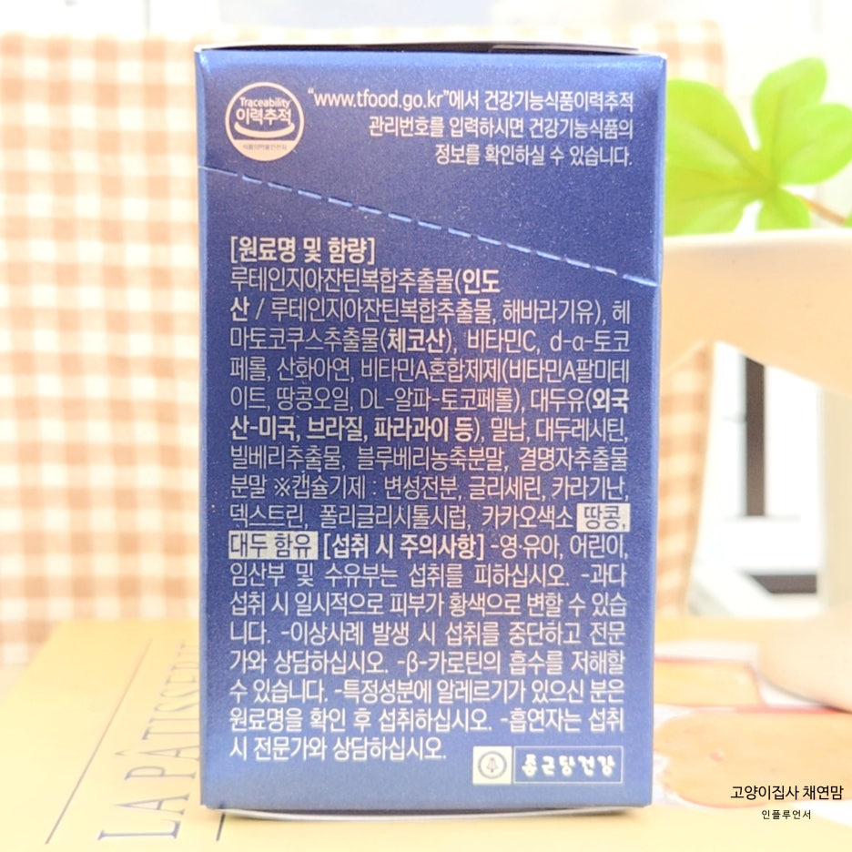

아이클리어 루지아에는 루테인지아잔틴 복합추출물 함량 무려 20mg 들어있어 항산화 작용과 눈 피로와 노화 개선에 도움될 수 있어요.

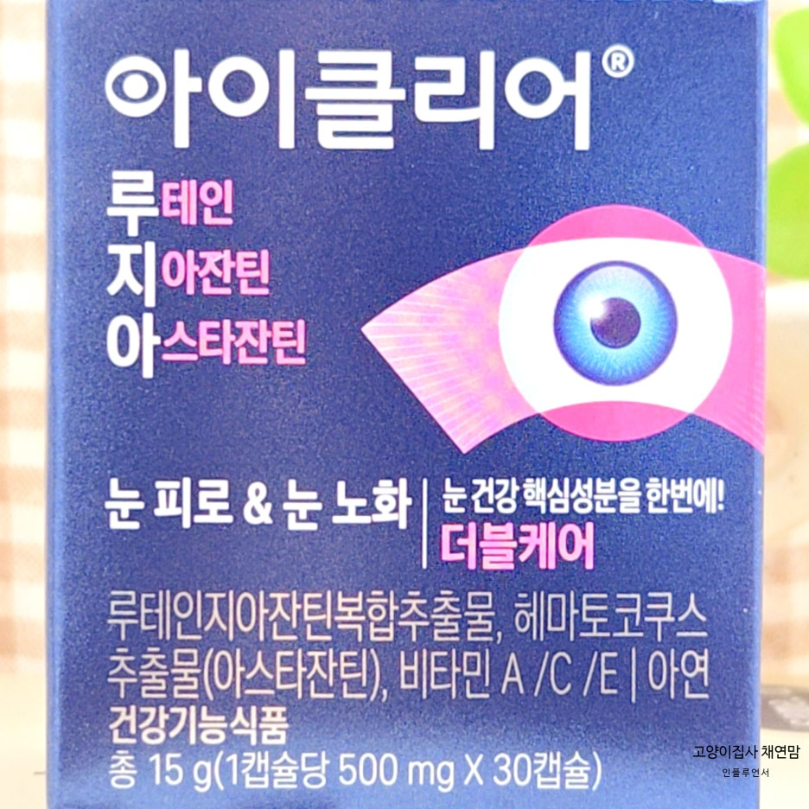

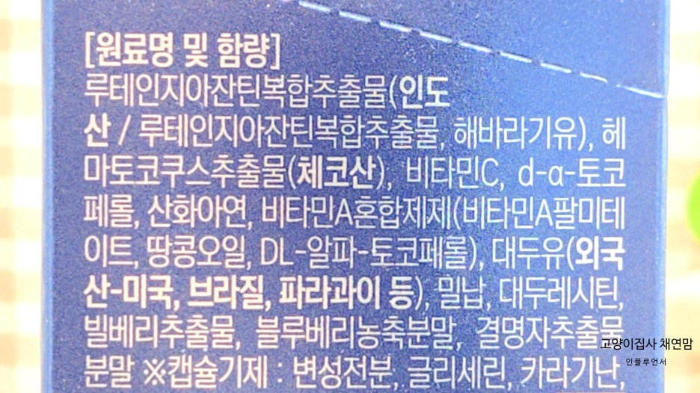

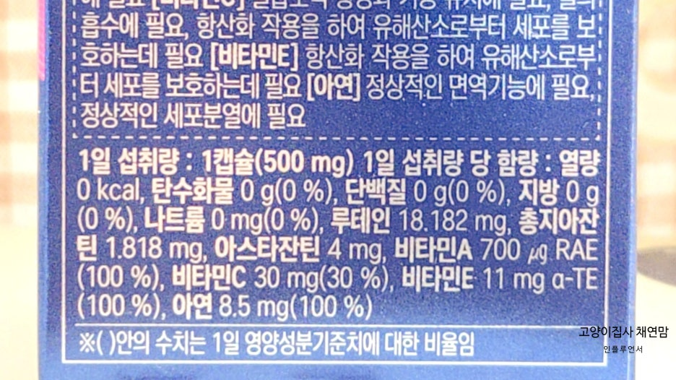

위생적인 개별PTP포장

개별 PTP 포장 방식 적용했기 때문에 위생적인 보관이 가능하고 높은 온도에도 녹거나 눌어붙을 걱정도 없어요.

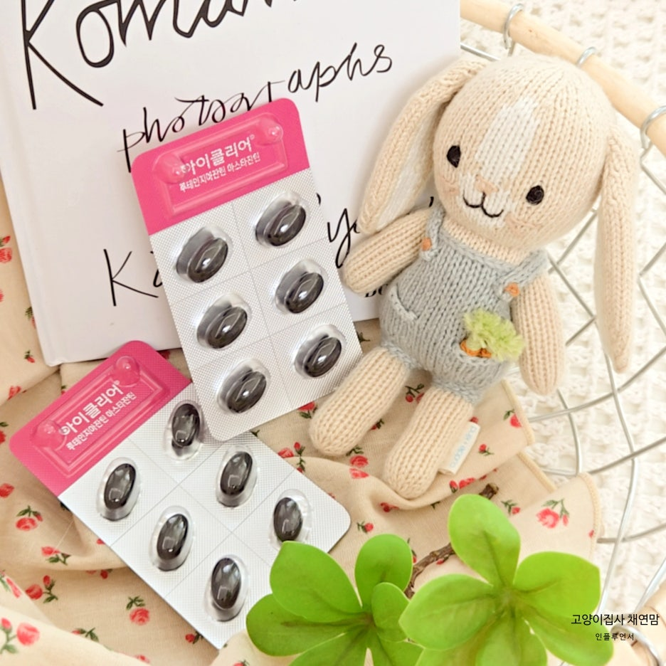

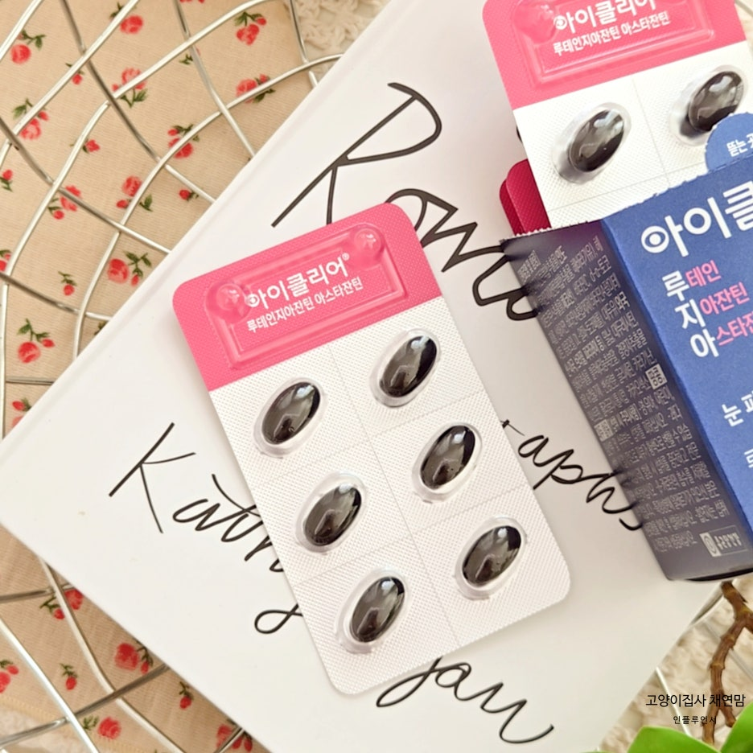

저는 이렇게 개별PTP포장을 선호하는데, 산패 걱정 없는 건 물론이고 휴대하기도 간편해서 언제 어디서나 간편하게 섭취할 수 있는 장점이 있다는게 맘에 들더라고요.

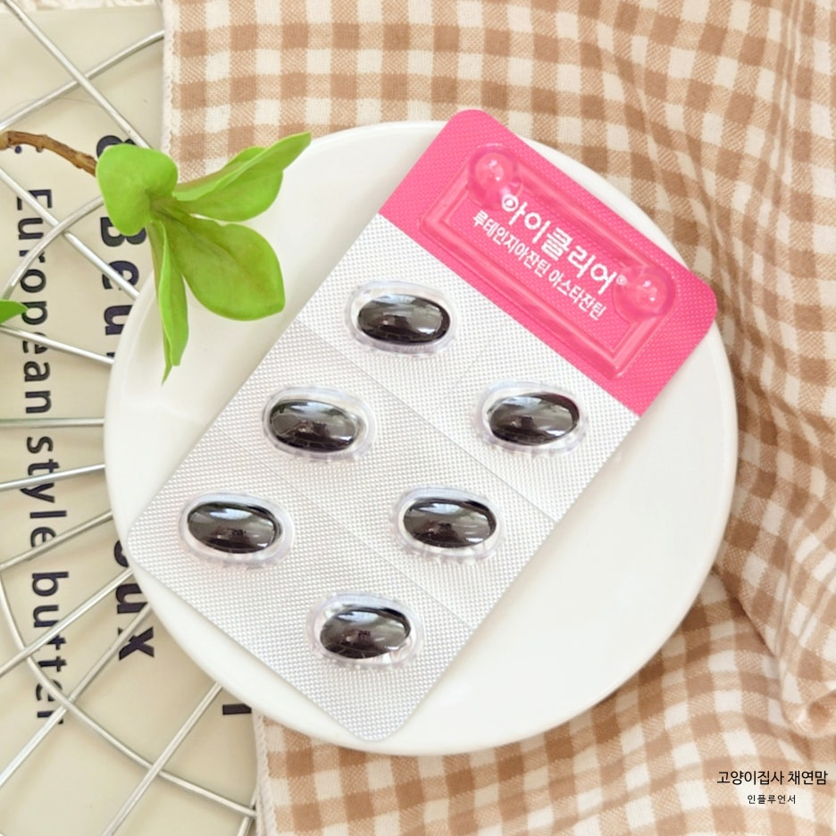

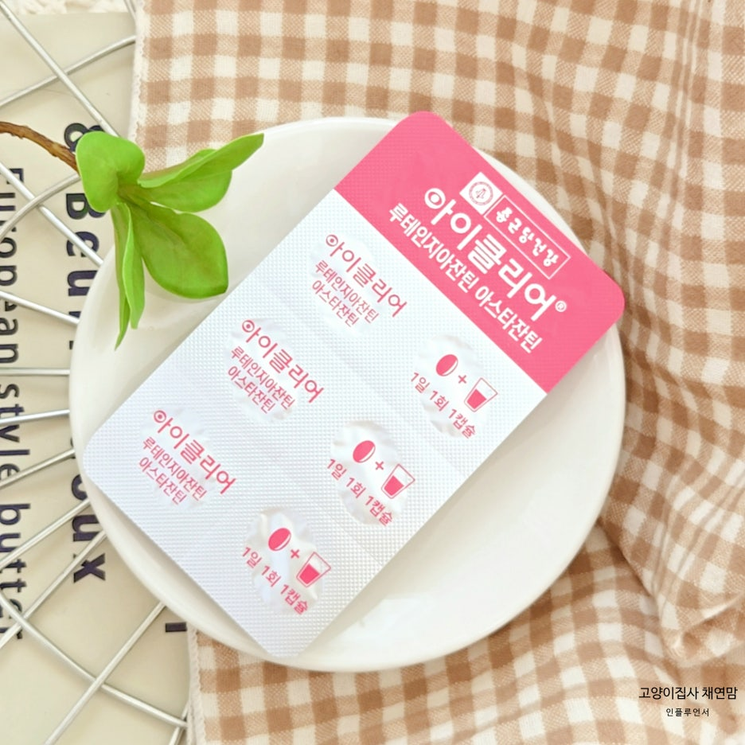

1일 1캡슐 섭취

요건 캡슐 사이즈가 작은편이라 목넘김이 부드러워서 먹기 좋더라구요. 캡슐 또한 특허받은 식물성이기 때문에 소화가 편해요.

이래저래 눈피로감 개선 및 황반색소밀도 유지에 도움을 줄 수 있다고 하니까 하루 1캡슐씩 꾸준히 챙겨 먹어야겠어요.

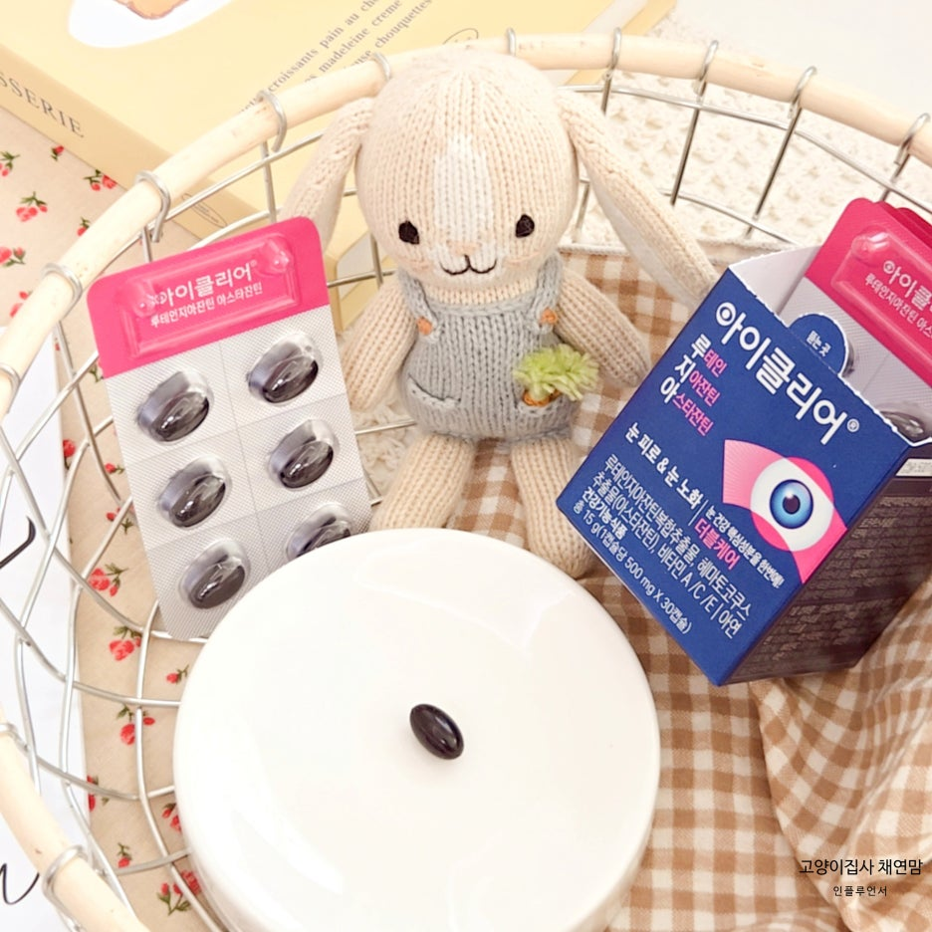

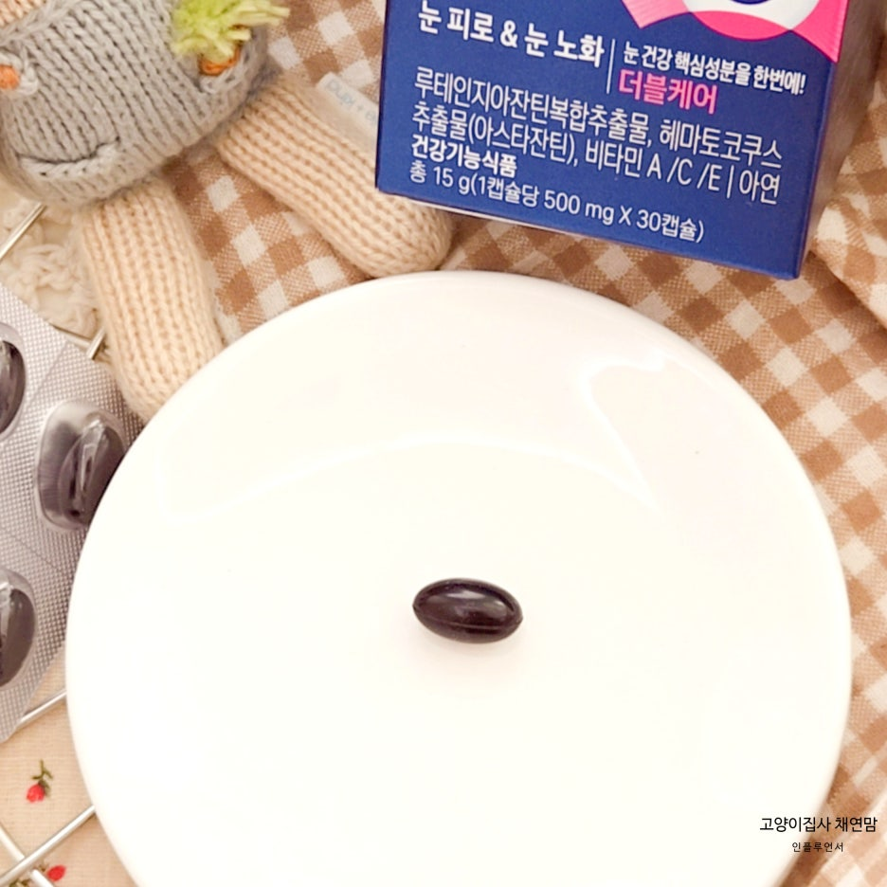

저는 눈이 자꾸 건조해지고 물체가 또렷하게 안보이는게 걱정돼 요건 필수적으로 섭취해야겠다 필요성을 느꼈어요.

눈이 건조하거나 피로하신 분들은 물론이고, 노화로 인해 눈 건강이 걱정되는 분들에게도 추천드려요.

하루 한 알로 간편하게 눈 건강을 챙길 수 있으니, 여러분도 아이클리어 루지아와 함께 눈 건강을 챙겨보시길 바라요!

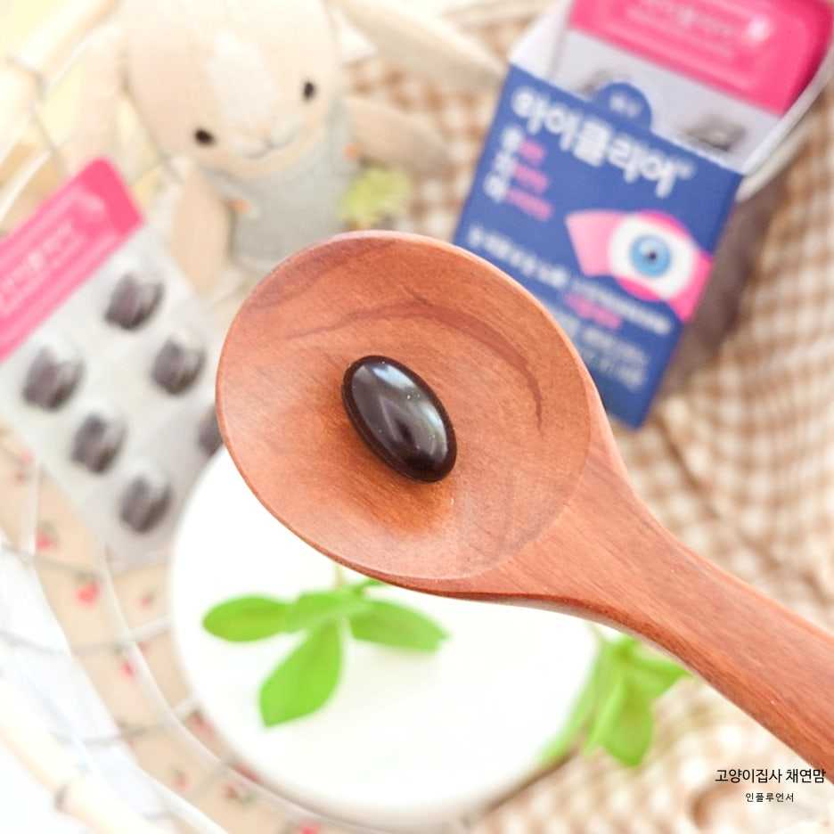

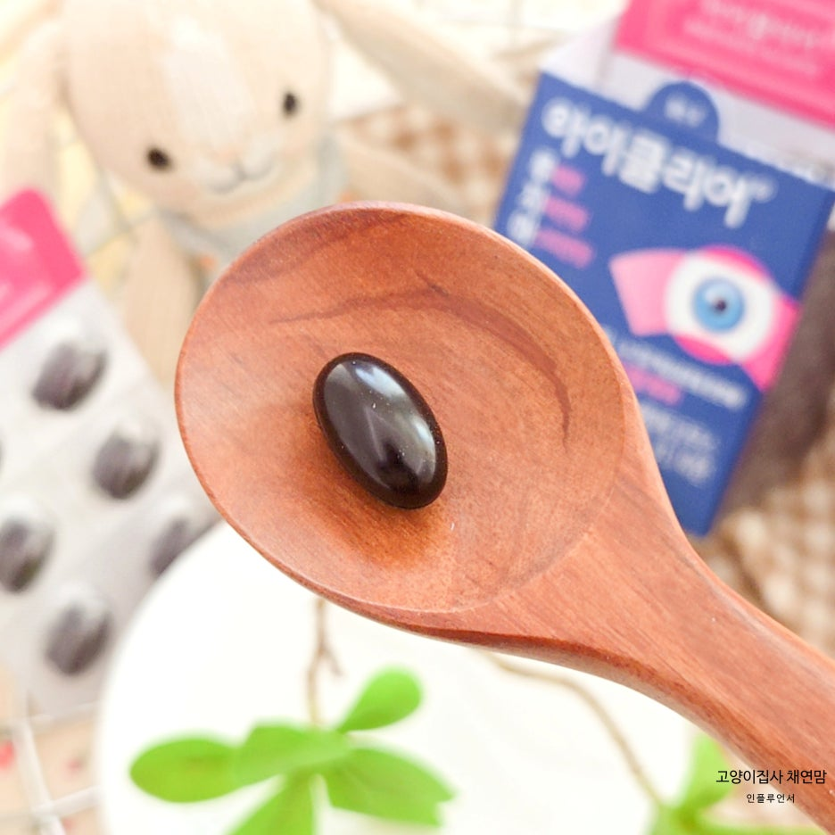

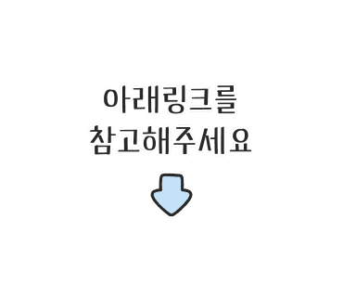
<링크 삽입 예정>

<동영상 삽입 예정>

#종근당건강 #아이클리어 #아이클리어루지아 #눈건강 #눈피로 #눈노화

